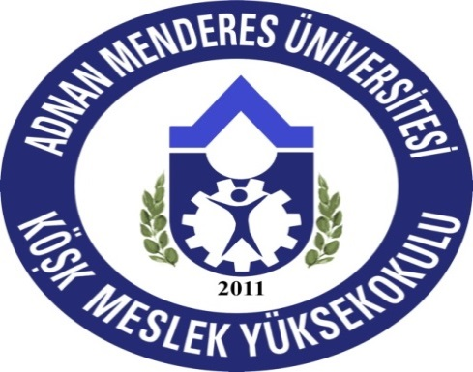 DUYURU
AZAMİ ÖĞRENİM SÜRESİ DOLAN (2013 VE 2014 Girişli) MEZUN OLAMAMIŞ ÖĞRENCİLER İÇİN İKİ EK SINAV YAPILACAKTIR. BİRİNCİ SINAV 26 HAZİRAN 2018 - 2 TEMMUZ 2018 TARİHLERİ ARASI İKİNCİ SINAV 3-9 TEMMUZ 2018 TARİHLERİ ARASINDA YAPILACAK OLUP, BAŞVURULARI 11-25 HAZİRAN 2018 TARİHLERİ ARSINDA KÖŞK MYO ÖĞRENCİ İŞLERİ BİRİMİNE YAPABİLECEKLERDİR.

Not: İKİ EK SINAV HAKKINDAN YARARLANACAK KAYIT YENİLEMEMİŞ ÖĞRENCİLER 2017/2018 BAHAR DÖNEMİ İÇİN BAŞVURULARININ KABÜLÜNE MÜTAKİP HARÇ ÜCRETİ YATIRMAK DURUMUNDADIRLAR. KAYIT YENİLE İŞLEMİ YAPMAYAN (HARÇ YATIRMAYAN) ÖĞRENCİLER EK SINAV HAKKINDAN YARARLANAMAZLAR.

